心知了开放平台H5端SDK开发手册

文档修订记录
日期 | 版本号 | 修订说明 | 修订人
2023.9.8 | v1.0.0 | 文档初稿 | 吕望来、李亮、陈志强、杨意华、朱守赛

文档修订记录
开放平台介绍
1.环境配置
1.1 对接流程
1.1.1 调用接口流程
1.2 测试环境
1.2.1 对接入口页
1.2.2 微信支付配置地址
1.3 生产环境
1.3.1 对接入口页
1.3.2 微信支付配置地址
2.授权路由页 H5
2.1 说明
2.2 请求参数
2.3 响应参数
2.4 示例代码
Android
iOS
3. 提交心电分析
3.1 说明
3.2 请求参数
3.3 响应参数
3.4 示例代码
Android
iOS
4. 通知状态
4.1 说明
4.2 请求参数
4.3 回调参数
4.4 示例
Android
iOS
5. AI 详情页
5.1 说明
5.2 请求参数
5.3 响应参数
5.4 示例
Android
iOS
6. 心电图页面
6.1保存pdf文件
6.2 回调参数
6.3 分享pdf
6.4 回调参数
6.4 示例
6.4.1 保存pdf代码
Android
IOS
6.4.2 分享PDF代码
Android
IOS

开放平台介绍
心知了开放平台是浙江好络维医疗技术有限公司为合作伙伴提供的开放平台，合作伙伴通过开放平台可接入好络维的心电产品实现心电图采集、心电图分析、心电图解读等服务，也可以将第三方心电设备接入到开放平台，实现采集、分析和解读服务（第三方心电设备需要根据本手册接口协议接入）。开放平台包括App端SDK、小程序端SDK、服务端SDK和H5端SDK，本文档为H5端SDK的开发手册，通过本文档内容，合作伙伴可快速将第三方心电设备计入平台，实现心电图查看和分析能力，其他能力后续逐步开放。
心知了开放平台框架
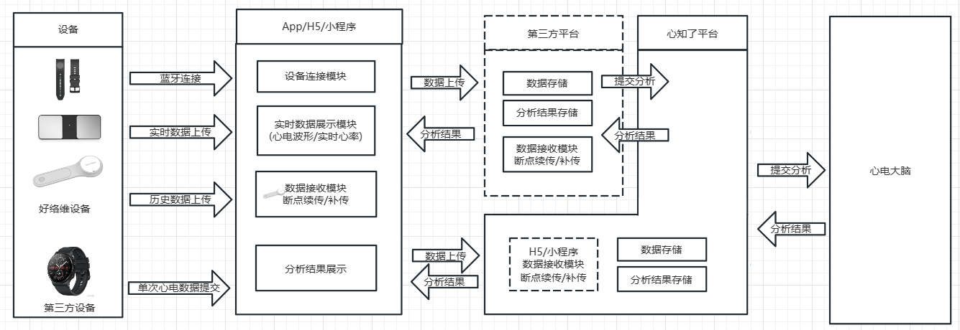

1.环境配置

1.1 对接流程
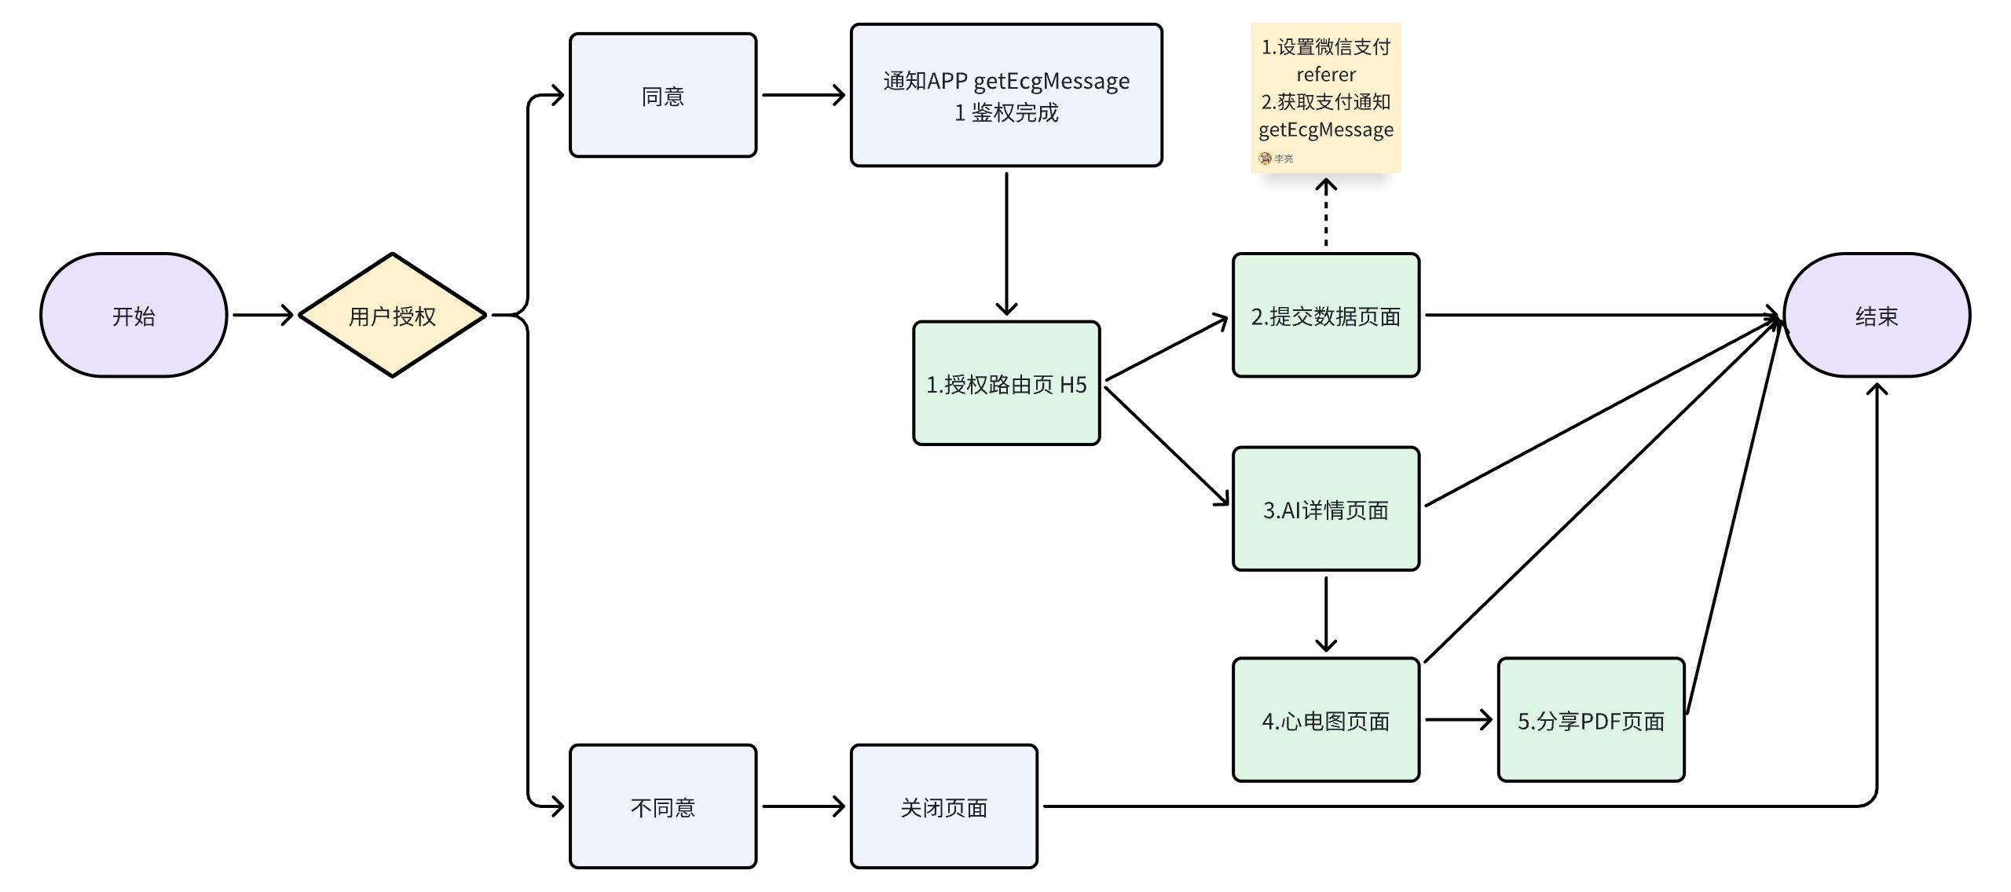

1.1.1 调用接口流程
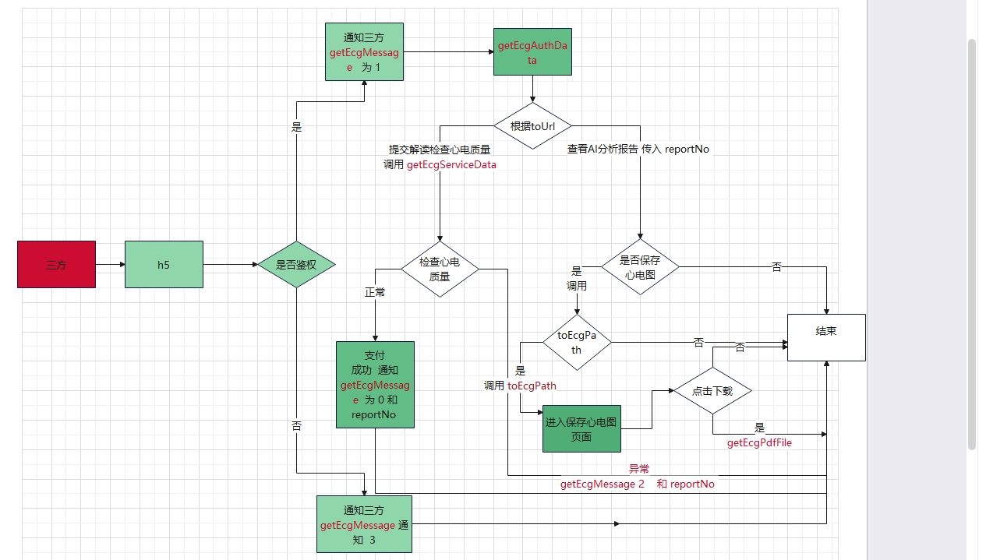

1.2 测试环境

1.2.1 对接入口页
https://api-test.995120.cn/ecgh5open/authentication

1.2.2 微信支付配置地址
测试：referer： https://api-test.995120.cn

1.3 生产环境

1.3.1 对接入口页
https://api.995120.cn/static/hm503/ecgh5open/authentication

1.3.2 微信支付配置地址
生产环境：referer: https://api.995120.cn

2.授权路由页 H5

2.1 说明
该方法为js方法，由业务侧进行调用，通过该方法，业务方可跳转到提交心电图页面、查看心电图分析结果页面
方法原型：getEcgAuthData(JSON)

2.2 请求参数
入参json 字符串
字段名 | 类型 | 必填 | 说明 | 备注
channel | string | yes | 用户来源 | 此参数为心知了服务端SDK里的client_id，一般为项目启动时候提供
openId | string | yes | 用户id | 第三方用户id
toUrl | string | yes | ECGQuality 跳转到提交心电图页面  Report 跳转到AI分析结果页面
reportNo | string | NO | 报告ID | 报告ID  如果 toUrl=Report，此项必填
flag | string | yes | 用于判断是否鉴权 | 1.如果新用户进来需要鉴权，如果用户同意鉴权  2.getEcgMessage  回调为 1 , 第二次进入页面 ，在getEcgAuthData 里面写死 flag为1

2.3 响应参数
字段名 | 说明 | 备注 | 类型
msg | 回调消息 | 0000 成功 | string
 |  | 1001 为toUrl非法 | string
 |  | 1002 必传参数为空 | string
 |  | 1003 channel 为空 | string

2.4 示例代码

Android
Java
void getEcgAuthDataByJS(){
String jsonStr = "{\"channel\": \"hlw2023\", \"openId\": \"12354878651232\", \"toUrl\": \"http...\", \"reportNo\": \"查看报告id\", \"flag\": \"1\" }";
invokeJsFunction("getEcgAuthData", jsonStr);
}
void invokeJsFunction(String functionName, String params) {//通用调用JS的方法
try{
//调用JS函数，webView为全局变量，类型为WebView
webview.evaluateJavascript("javascript:" + functionName + "(" + params + ")", new ValueCallback<String>() {
@Overridepublic
void onReceiveValue(String value) {//此处为js返回的结果
//调用成功
//todo:
}
});
} catch (Exception e){//调用失败
//todo:
e.printStackTrace();
}
}

iOS
Objective-C
- (void)getEcgAuthDataByJS {
NSString *jsonStr = @"{\"channel\": \"hlw2023\", \"openId\": \"12354878651232\", \"toUrl\": \"http...\", \"reportNo\": \"查看报告id\", \"flag\": \"1\" }";
[self invokeJsWithFunctionName:@"getEcgAuthData" params:jsonStr];
}
- (void)invokeJsWithFunctionName:(NSString *)functionName params:(NSString *)params {//通用调用JS的方法
NSString *javascript = [NSString stringWithFormat:@"%@(%@)", functionName, params];
[_webView evaluateJavaScript:javascript completionHandler:^(id _Nullable item, NSError * _Nullable error) {//调用JS函数，_webView为全局变量，类型为WKWebView或UIWebView
if (error) { //调用出错
//todo:
} else { //调用成功
//todo:
}
}];
}

3. 提交心电分析

3.1 说明
测量心电数据上传接口，提交电压值
安卓和iOS 调用js getEcgServiceData（JSON）

3.2 请求参数
字段名 | 类型 | 必传 | 说明 | 备注
measureTime | String | yes | 测试的开始时间毫秒，时间戳
measurePointList | string | yes | 电压值数据，逗号隔开，毫伏*1000  采样率 250  需要整数秒的数据  30秒~5分钟

3.3 响应参数
字段名 | 类型 | 说明 | 备注
msg | string | 成功 | 0000 成功
msg | string | 失败 | 1001 必传参数为空
msg | string | 失败 | 1002 失败
reportNo | string | 数据ID | 数据唯一ID

3.4 示例代码

Android
方式1（使用了三方com.just.agentweb框架替代WebView）：
TypeScript
void getEcgAuthDataByJS(){
String jsonStr = "{\"measureTime\": \"\", \"measurePointList\": \"\", }";
invokeJsFunction("getEcgAuthData", jsonStr);
}
void invokeJsFunction(String functionName, String params) {//通用调用JS的方法
try{
agentWeb.getJsAccessEntrace().quickCallJs(functionName, value -> {}, params);//调用JS函数，agentWeb为全局变量，类型为AgentWeb
//调用成功
//todo:
} catch (Exception e){//调用失败
//todo:
e.printStackTrace();
}
}
方式2（原始Android WebView）：
TypeScript
void getEcgAuthDataByJS(){
String jsonStr = "{\"measureTime\": \"\", \"measurePointList\": \"\",}";
invokeJsFunction("getEcgAuthData", jsonStr);
}
void invokeJsFunction(String functionName, String params) {//通用调用JS的方法
try{
webView.loadUrl("javascript:" + functionName + "(" + params + ")");//调用JS函数，webView为全局变量，类型为WebView
//调用成功
//todo:
} catch (Exception e){//调用失败
//todo:
e.printStackTrace();
}
}

iOS
Objective-C
- (void)getEcgAuthDataByJS {
NSString *jsonStr = @"{\"measureTime\": \"\", \"opemeasurePointListnId\": \"\"}";
[self invokeJsWithFunctionName:@"getEcgAuthData" params:jsonStr];
}
- (void)invokeJsWithFunctionName:(NSString *)functionName params:(NSString *)params {//通用调用JS的方法
NSString *javascript = [NSString stringWithFormat:@"%@(%@)", functionName, params];
[_webView evaluateJavaScript:javascript completionHandler:^(id _Nullable item, NSError * _Nullable error) {//调用JS函数，_webView为全局变量，类型为WKWebView或UIWebView
if (error) { //调用出错
//todo:
} else { //调用成功
//todo:
}
}];
}

4. 通知状态

4.1 说明
调用该方法，获取相应的通知说明
进入相应页面，调用该方法获取通知状态

4.2 请求参数
原生调用Js方法
getEcgMessage
无输入参数

4.3 回调参数

字段名 | 类型 | 说明 | 备注
flag | String | 0 支付成功后，可以查看解读  1 通知鉴权完成  2 数据干扰，无法提交解读  3 关闭h5  4 数据异常无法提交解读 ，关闭h5
reportNo | string | flag 0 2 4 返回 reportNo

4.4 示例

Android
Java
void getEcgAuthDataByJS(){
String jsonStr = "";
invokeJsFunction("getEcgMessage", jsonStr);
}
void invokeJsFunction(String functionName, String params) {//通用调用JS的方法
try{
//调用JS函数，webView为全局变量，类型为WebView
webview.evaluateJavascript("javascript:" + functionName + "(" + params + ")", new ValueCallback<String>() {
@Overridepublic
void onReceiveValue(String value) {//此处为js返回的结果
//调用成功
//todo:
}
});
} catch (Exception e){//调用失败
//todo:
e.printStackTrace();
}
}

iOS
Objective-C
- (void)getEcgAuthDataByJS {
NSString *jsonStr = @"";
[self invokeJsWithFunctionName:@"getEcgMessage" params:jsonStr];
}
- (void)invokeJsWithFunctionName:(NSString *)functionName params:(NSString *)params {//通用调用JS的方法
NSString *javascript = [NSString stringWithFormat:@"%@(%@)", functionName, params];
[_webView evaluateJavaScript:javascript completionHandler:^(id _Nullable item, NSError * _Nullable error) {//调用JS函数，_webView为全局变量，类型为WKWebView或UIWebView
if (error) { //调用出错
//todo:
} else { //调用成功
//todo:
}
}];
}

5. AI 详情页

5.1 说明
该方法用于保存心电图

5.2 请求参数
Js 调用原生方法
toEcgPath
调用方法即可，无参数

5.3 响应参数
字段名 | 类型 | 说明 | 备注
msg | string | 成功 | 0000 成功
msg | string | 失败 | 0001 失败

5.4 示例

Android
Java
void getEcgAuthDataByJS(){
String jsonStr = "";
invokeJsFunction("toEcgPath", jsonStr);
}
void invokeJsFunction(String functionName, String params) {//通用调用JS的方法
try{
//调用JS函数，webView为全局变量，类型为WebView
webview.evaluateJavascript("javascript:" + functionName + "(" + params + ")", new ValueCallback<String>() {
@Overridepublic
void onReceiveValue(String value) {//此处为js返回的结果
//调用成功
//todo:
}
});
} catch (Exception e){//调用失败
//todo:
e.printStackTrace();
}
}

iOS
Objective-C
- (void)getEcgAuthDataByJS {
NSString *jsonStr = @"";
[self invokeJsWithFunctionName:@"toEcgPath" params:jsonStr];
}
- (void)invokeJsWithFunctionName:(NSString *)functionName params:(NSString *)params {//通用调用JS的方法
NSString *javascript = [NSString stringWithFormat:@"%@(%@)", functionName, params];
[_webView evaluateJavaScript:javascript completionHandler:^(id _Nullable item, NSError * _Nullable error) {//调用JS函数，_webView为全局变量，类型为WKWebView或UIWebView
if (error) { //调用出错
//todo:
} else { //调用成功
//todo:
}
}];
}

6. 心电图页面
页面展示pdf预览图

6.1保存pdf文件

保存pdf
安卓和iOS 调用js
getEcgPdfFile()

6.2 回调参数

字段名 | 类型 | 返回 | 说明
pdfPath | String | Pdf | 无
msg | string | success | 无
msg | string | fail | 原生处理失败，原生返回

6.3 分享pdf
getEcgSharePdf()

6.4 回调参数
字段名 | 类型 | 备注 | 说明
pdfPath | String | Pdf路径 | 无
msg | string | success | 无
msg | string | fail | 原生处理失败，原生返回

6.4 示例

6.4.1 保存pdf代码

Android
Kotlin
override fun shouldOverrideUrlLoading(view: WebView, urlStr: String): Boolean {
if (urlStr.contains("SavePdf://")) {
var pdfUrl = urlStr.split("avePdf://")[1]
//todo: 编写保存PDF代码
return true
}
return false
}

IOS
Objective-C
- (void)webView:(WKWebView *)webView decidePolicyForNavigationAction:(WKNavigationAction *)navigationAction decisionHandler:(void (^)(WKNavigationActionPolicy))decisionHandler {
NSString *urlStr = url.absoluteString;
if ([urlStr containsString:@"SavePdf://"]) {
NSString *url = [urlStr componentsSeparatedByString:@"SavePdf://"].lastObject;
//进入原生保持
decisionHandler(WKNavigationActionPolicyCancel);
return;
}
decisionHandler(WKNavigationActionPolicyAllow);
}

6.4.2 分享PDF代码

Android
Kotlin
override fun shouldOverrideUrlLoading(view: WebView, urlStr: String): Boolean {
if (urlStr.contains("SharePdf://")) {
var pdfUrl = urlStr.split("harePdf://")[1]
//todo: 编写分享PDF代码
return true
}
return false
}

IOS
Objective-C
- (void)webView:(WKWebView *)webView decidePolicyForNavigationAction:(WKNavigationAction *)navigationAction decisionHandler:(void (^)(WKNavigationActionPolicy))decisionHandler {
NSString *urlStr = url.absoluteString;
if ([urlStr containsString:@"SharePdf://"]) {
NSString *url = [urlStr componentsSeparatedByString:@"SharePdf://"].lastObject;
//进入原生分享 urlStr
decisionHandler(WKNavigationActionPolicyCancel);
return;
}
decisionHandler(WKNavigationActionPolicyAllow);
}

